RAPOR SIRALAMA BİLGİLERİ
Öğrenci Karnesi : AD-SOYAD, OKUL NO, PUAN, NET’e göre sıralanabilir.
Öğrenci Karnesi (Kazanımlı) : AD-SOYAD, OKUL NO, PUAN, NET’e göre sıralanabilir.
Sınav Sonuç Listesi : AD-SOYAD, OKUL NO, PUAN, NET’e göre sıralanabilir.
Öğrenci Soru Analizi : AD-SOYAD, OKUL NO, PUAN, NET’e göre sıralanabilir.
Madde Analizi : Sadece soru sayısına göre sıralama yapılacak.
Sınıf Karşılaştırma : Sadece sınıf-şube adına göre sıralanacak.
Sınıf Puan Dağılımı : Sadece sınıf-şube adına göre sıralanacak.
Öğrenci Deneme Sınavı Geçmişi: Sınav tarihine göre sıralanacak.
Öğrenci Sınav Geçmişi : Sınav tarihine göre sıralanacak.
Ders Sınav Geçmişi : Sınav tarihine göre sıralanacak.

LİSE Deneme Sınavlarında (YGS ve LYS):
YGS sınav raporunda sıralama kullanıcının seçimi ile raporda yer alan 6 farklı PUAN, NET, AD-SOYAD, OKUL NO ya göre yapılmalıdır.
LYS’de ise NET, AD-SOYAD, OKUL NO ya göre yapılmalıdır

Ortak Değerlendirilen Sınav Raporları:
TestOkur Deneme Sınavı olarak uygulanan sınav verilerinin TestOkur üzerinden WEB ortamına aktarılmasıyla ortak bir değerlendirmeye tabi tutulur ve aşağıdaki raporlar ortak değerlendirme sonucu TestOkur uygulaması üzerinden alınabilir.
Okul Karnesi ve Okul Listeleri olarak iki tanedir. TestOkur rapor ekranında farklı bir bölümden bu raporlar alınabilmeli.
Her kullanıcı sadece kendi okul karnesi raporunu alabilir.
Tüm kullanıcılar ise GENEL, İL, İLÇE, OKUL ADI filtrelemeleri yaparak Okul Listesi raporu alabilir. Burada kullanıcı sadece bir okulun listesini alabileceği gibi seçim yaparak bir ilin, ilçenin ya da tüm katılan okulların bir listesini alabilir.
OKUL LİSTELERİ : OKUL ADI, İL, İLÇE, TOPLAM NET, PUAN, İLÇE SIRA, İL SIRA, GENEL SIRA bilgilerine göre isteğe bağlı olarak sıralatılabilir.

Raporlar TestOkur uygulamasının başarıya ulaştığının en somut kanıtıdır. Bu anlamda bizler için çok önem arz etmektedir. Tasarımına ve içerdiği bilgilere azami önem göstermekteyiz, bu anlamda rapor tasarımı, raporlara bilgi, grafik ekleme gibi sizlerin değerli katkılarına ihtiyacımız mutlaktır.
Raporların hemen hemen hepsi tek bir sayfaya sığacak şekilde tasarladım. Sizler de bu konuda özen gösterirseniz sevinirim. Ayrıca uzun listeleme yapılacak raporlarda (Sınav sonuç listeleri gibi…) kağıt konumunun dikey olmasını daha kullanışlı olacaktır.
Raporlarda iyi ya da kötü grafik bilgisine yer vermeye çalıştım. Sizlerin de katkılarıyla daha fazla görsellik ve grafik bilgisi ekleyebilirsek ayrıca memnun kalacağız. Grafik, tasarım ve raporlarda yer alan bilgilere mutlaka bir şeyler ekleyeceğinizi düşünüyorum.
Tüm raporların renkli ve siyah-beyaz görüntülerini de çizdim. Kullanıcı renkli bastırabileceği gibi gri tonlamalı olarak da yazdırabilir. Tüm raporlar TestOkur ekranında renkli olarak görüntülenmeli fakat yazdırırken kullanıcı dilerse gri tonlamalı olarak yazdırabilmeli. Siyah-Beyaz lazer yazıcıya sahip kullanıcı raporları gri tonlamalı olarak yazdırarak raporlardaki renkli alanların çok koyu olarak yazıcıdan çıkmasını engellemiş oluyor.
- Öğrenci Sınav Geçmişi raporu için sadece seçilen öğrencinin raporu alınabileceği gibi seçilen şubedeki tüm öğrencilerin raporu da alınabilmelidir.
- Raporların hemen hemen hepsi tek bir sayfaya sığacak şekilde tasarladım. Sizler de bu konuda özen gösterirseniz sevinirim. Ayrıca uzun listeleme yapılacak raporlarda (Sınav sonuç listeleri gibi…) kağıt konumunun dikey olmasını daha kullanışlı olacaktır.
- Raporlarda iyi ya da kötü grafik bilgisine yer vermeye çalıştım. Sizlerin de katkılarıyla daha fazla görsellik ve grafik bilgisi ekleyebilirsek ayrıca memnun kalacağız. Grafik, tasarım ve raporlarda yer alan bilgilere mutlaka bir şeyler ekleyeceğinizi düşünüyorum.
- Tüm raporlarda sınavlardan elde edilen doğru-yanlış-boşlar ondalıksız;
Netler ise virgülden sonra iki basamak (13,25 gibi),
Yüzde ise (BAŞARI) virgülden sonra bir basamak (%63,2 gibi)
İlkokul ve lisede deneme sınavı puanları virgülden sonra üç basamak (500,000)
Ders Sınavları ve Kazanım Kavrama Testi puanlarının ise virgülden sonra iki basamak (100,00)
yer alır.
- TestOkur uygulamasında ve raporların tamamında BAŞARI (%) NET’e göre hesaplanmalıdır.
Başarı = 100 x (NET/Soru Sayısı)
- Birden sayfa olan raporlarda her sayfada mutlaka sayfa üstbilgisi yer almalıdır ayrıca her sayfa altında da kaçıncı sayfa olduğu (2/1, 2/2) şeklinde yer almalıdır.
- Raporları kasıtlı olarak,
ilkokul-Ortaokul’da mavi ve tonları,
lise’de sarı ve tonları olarak tasarladım. Bunlar MEB’in kullandığı renkler.
- Raporların tamamı PDF, EXCEL, WORD ve JPEG olarak kaydedilebilmeli.
JPEG mutlaka yer almalı.
- Raporlarda yer alan rakamlar ve bilgiler örnektir. Hesaplamalarda ya da bilgilerde yanlışlık ve tutarsızlık olabilir.
- Madde Analizi ve Öğrenci Soru Analizi raporları soru sayısına uygun olarak ekrana gelmelidir.
- Sıralamada aynı puanı alan öğrencilerin farklı sıralanmamasına dikkat edilmelidir. Yani bir sınıfta 100 alan 5 kişi varsa bu beş kişi de sıralamada 1. Olarak görünmelidir.

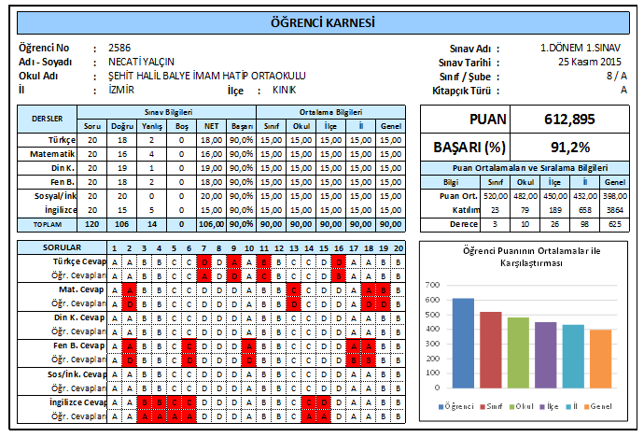
İlkokul ve ortaokullar için (2-8.sınıf) düzenlenmiş öğrenci karne şablonudur.
"dersler" kısmında sınıf seviyesine uygun olarak deneme sınavında yer alan dersler, soru sayıları vs.. Gelmelidir.
Örneğin 4.sınıf deneme sınavında 5 ders vardır. 1 tane ders satırı, cevap anahtarı kısmı bu şablonda boş olarak kalabilir.

